TÉcnica de observaciÓn
para lograr una buena memorizacion

http://www.tecnicas-de-estudio.org/memoria/memoria31.htm

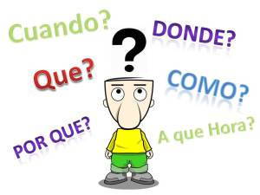

Cómo hacemos para lograr una buena memorización

1. El paso inicial es la observación.
2. Si no hay interés o motivación, dejamos pasar el estímulo sin registrarlo en memoria.
3. Según nuestro interés, el registro de una experiencia puede ser consciente o inconsciente.
4. Existen técnicas de observación que pueden regular este proceso para que nuestra atención sea predominantemente consciente.

Esta técnica de observación, introduce en el sistema de la memoria un método:
· de observación
· de análisis de la situación
· y un plan de acción.
sin dejar de lado el inconsciente, al que se lo ubicará como aliado del sistema.

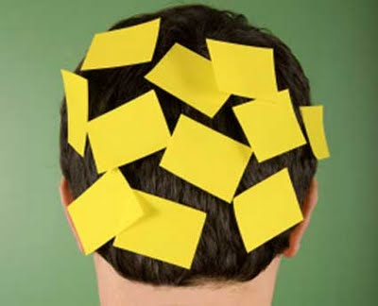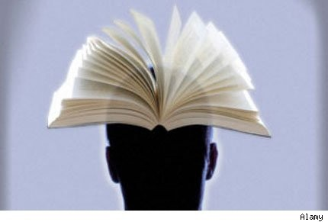

1º Observación

Ejercicio para cultivar la observación (parte fundamental del proceso de la memoria):

· Sepamos que las fuentes de observación a lo largo de la jornada son infinitas: una cita, un objeto, una carta, una idea...
El célebre escritor Gustave Flaubert decía que ‘cualquier cosa observada detenidamente se vuelve maravillosa’.
· Aprendamos a observar la naturaleza.
· Ante un objeto cualquiera, preguntémonos su historia, su proceso de fabricación, su origen, la materia prima que lo constituye, etc.
· Si se tratara de una noticia o una carta: su origen, su contenido parte por parte, el motivo que impulsó al autor a escribirla, etc.

Para que los objetos percibidos perduren en nuestra memoria, la observación debe ser bihemisférica. Ya dijimos que nuestro cerebro recibe las emociones a través del hemisferio derecho y los conceptos abstractos a través del izquierdo.

El estado mental óptimo para lograr una buena observación debe combinar el saber sacar provecho del azar con nuestra intención de percibir.

Llamaremos a esta combinación: estado perceptivo. Se logra mediante técnicas de relajación y concentración.

Técnica para ejercitar la observación
· Hacer una fotografía mental de lo percibido.
· Debe ser de carácter multisensorial: el objeto debe ingresar a través de
los sentidos, cuantos más sentidos intervengan es muchísimo mejor.
· No olvidemos el sexto sentido, la intuición, que representa nuestra
respuesta emocional ante el estímulo presentado.

¿Cómo hacemos para sacar una ‘fotografía multisensorial’?
· Tomemos un objeto, algo que veamos todos los días.
· Toquémoslo, percibamos su perfume, si lo tiene. Y una vez que encontremos
a mejor ubicación y nos sintamos motivados a ‘fotografiar’,
accionemos el ‘disparador’ en nuestra mente....
· Es importante que nuestro estado sea de plena receptividad.
· Una vez que fotografiemos un objeto con facilidad, luego dos
y así progresivamente, podemos fotografiar muchos objetos sin dificultad.

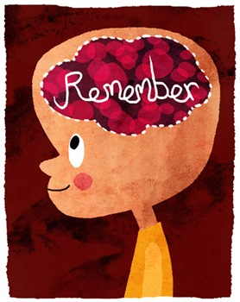

2º PERFECIONAREMOS NUESTRA OBSERVACION.

Ejemplo cotidiano:
Antes de guardar una documentación importante, dinero, o alguna carta secreta, por ejemplo, fotografiemos mentalmente el objeto y el lugar donde lo vamos a guardar. Esto es como archivar correctamente la información en el cerebro. Seguramente vamos a encontrar la información más fácilmente que si no prestamos atención al proceso.
En relación con el estudio, estos ejercicios de observación van ayudarnos enormemente. Favoreciendo la concentración, el interés y el buen archivo, en la memoria, de los datos a estudiar.

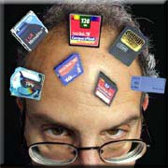
CÓMO APROVECHAR LOS DISTINTOS TIPOS DE MEMORIA

Las personas tenemos distintos tipos de memoria; algunas tenemos una memoria principalmente:
· Auditiva, es decir, registran preferentemente lo que oyen.
· Visual, retienen detalles relacionados con figuras, colores, lugares, personas, etc.
· Conceptual, de datos y guarismos, o de cuestiones y relaciones abstractas.
· Motora, es la memoria vinculada a las habilidades motoras como manejar un automóvil, tocar el piano, jugar al golf, etc.

Podemos establecer, a partir de estudios científicos que:
· En un 83 % los recuerdos tienen origen visual.
· En un 11 % los recuerdos tienen origen auditivo.
· En un 1 % los recuerdos tienen origen táctil.
· En un 3 % los recuerdos tienen origen gustativo-olfativo.

A las personas con predominancia de:

Memoria visual: Les ayuda mucho resumir el material de estudio en un esquema breve y claro, y sólo con ideas principales, realizar Mapas Mentales coloridos y con muchas imágenes.
Memoria auditiva: Les ayuda mucho repetir en voz alta.
Memoria motora: Una forma de usar la memoria motora consiste en refrescar los recuerdos a base de repetir un movimiento.
El propio hecho de escribir un resumen, diseñar un cuadro sinóptico o dibujar en un Mapa Mental, al hacer intervenir los músculos, también colabora con la memoria motora.

lo que facilita la recordaciÓn o SUPERA el olvido

· No recordamos –o recordamos mal- las informaciones que no nos interesan.
· No recordamos –o recordamos mal- las informaciones que no hemos registrado o que registramos mal.
· Se memorizan mas fácilmente las informaciones que nos interesan o que nos son de utilidad.
· La comprensión facilita la memorización.
· El equilibrio afectivo desempeña un papel fundamental en el aprendizaje y la memoria.
· Tratar la información facilita la memorización.
· Fotografiar mentalmente el objeto a recordar es una estrategia que refuerza la memorización.

Olvidamos cuando:

· Entendemos mal lo que oímos o vemos y como consecuencia archivamos mal la información, es decir, la codificamos mal.
· Existe una distracción antes de que archivemos la información.
· Existe una distracción durante el proceso de recuperación de la información.
· Querer recordar muchas cosas no perjudica para nada a nuestro cerebro.
· Cuando estamos atendiendo distintas cosas a la vez, la información que nos interesa llega a nosotros entremezclada con otras triviales que nos dificultarán alguna fase de la memoria, sobre todo a la hora de recuperar el recuerdo.

Para remediar una mala jugada de la memoria suele ser de utilidad no obsesionarse con el tema.

· Si la información está disponible y no accedemos a ésta, seguramente es porque no la estábamos buscando en el archivo adecuado. Dejemos pasar un breve tiempo durante el cual los mecanismos de búsqueda seguirán actuando y, lo más común, será que, en el momento más inesperado y cuando ya no pensábamos en ello, la información aparezca con claridad en nuestra mente.

· La memoria no es un proceso de “todo o nada”, podemos recordar una parte de algo sin recordar el todo completo.

· La memoria no actúa como un duplicado de una fotografía, los recuerdos no aparecen como una fotocopia de cómo se almacenaron, sino que sufren un proceso de reconstrucción que puede llevarnos por caminos distintos hacia un recuerdo.

· El olvido, en muchas ocasiones, se debe a que no hemos prestado la suficiente atención.

· Cualquier información asociada con una carga emocional, se grabará para siempre en el cerebro.
· Se recuerdan mejor los temas referentes al comienzo y al final del período de aprendizaje.
· Una imagen se recuerda muy fuertemente si la emoción sentida en el momento de aprendizaje es agradable.

· Se recuerda mejor todo lo que llame fuertemente la atención a cualquiera de los cinco sentidos.

disponible pero no accesible

Podemos distinguir entre el material disponible y el material accesible de la memoria, material que no siempre es coincidente.
Veamos un ejemplo que cita Edward Higbee:
Un niño le pregunta a su padre:
- Papá, ¿algo está perdido si sabemos dónde está?
A lo que el padre responde:
- No, hijo.
El niño, claramente aliviado, le dice al padre:
- Bien, las llaves de tu coche están en el fondo del pozo.

Al igual que el material mal archivado en el interior de la memoria, las llaves del coche están disponibles pero no accesibles; al igual que el recuerdo, no van a poder ser recuperadas cuando se las necesite. En este caso la respuesta adecuada del padre, y asimilable a la memoria, sería:

“Algo puede estar perdido aunque sepamos donde está”.

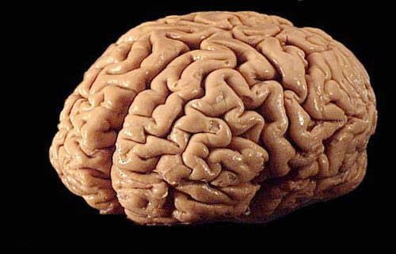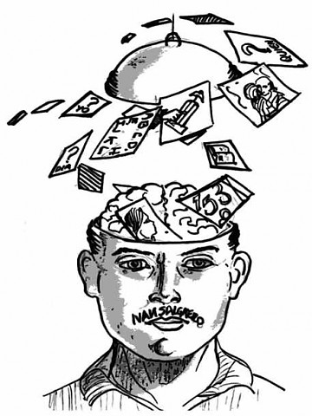

La memoria y los sentidos
La atención y la percepción determinan la consolidación de las informaciones a la hora de crear los recuerdos. Sin embargo, hay que tener en cuenta un tercer factor implicado en el proceso: la afectividad.
En efecto, la afectividad es la encargada de dar a las informaciones la connotación de que éstas sean agradables o desagradables.

Está demostrado que los recuerdos placenteros se evocan con mayor facilidad que los dolorosos. Diremos, por tanto, que la afectividad convierte a la memoria en selectiva, ayudando a codificar los recuerdos de un modo temporal y duradero, según sean las sensaciones emotivas que tuvieron lugar en el acontecer de los hechos.

LA CREATIVIDAD Y LA MEMORIA
“En mi opinión’, dice el especialista Harry Lorayne, autor de una de las más famosas obras sobre la memoria, ‘nadie sufre una súbita inspiración creativa en una rama de la actividad en la cual carece de conocimientos y experiencia. Sólo el conocimiento y la experiencia dan lugar a la inspiración, hacen tronar la creatividad”.

Otro especialista, pero en creatividad, Edmond Chapus, sostiene: “La creatividad no nace de la nada. Aparece cuando uno tiene que resolver un problema y recuerda los problemas similares y sus soluciones. La creatividad se basa en la MEMORIA y el conocimiento. Cuando le preguntaron a Isaac Newton cómo descubrió la ley de la gravedad, su respuesta fue: ‘¡Porque estoy de pie sobre los hombros de gigantes !’. El vio más lejos que los demás precisamente porque estaba encaramado sobre sus hombros’.

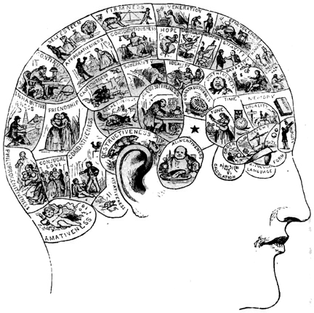

“Todo tiene que ver con el aprendizaje. Aprender es reunir información, datos, y para ello se necesita la memoria. Ella es indispensable, porque reunir tiene sentido para recordar la información. Un estudiante de medicina, por ejemplo, no se recibiría de médico sin recordar la información necesaria para ello.

En realidad, y a despecho de todos los avances tecnológicos, el examen para recibir el diploma de ‘doctor’, o el de cualquier profesión, sigue siendo una prueba para la MEMORIA.
La creatividad se basa muchas veces en la analogía. Cuando uno exclama, ‘esto me recuerda tal cosa’, esa analogía es la que puede producir el pensamiento creativo. Pero para eso, previamente, hay que RECORDAR la ‘tal cosa’

COMPRUEBA TU NUEVA CAPACIDAD DE MEMORIA

Prueba tu capacidad de memoria actual, utilizando distintos métodos mnemotécnicos, y compara con los resultados obtenidos al principio del curso.
Para esto es necesario que hayas aprendido muy bien cada método, y que tengas el interés suficiente para ejercitarte correctamente.

1. ¿CUÁL ES TU CAPACIDAD DE MEMORIA SEMÁNTICA?

Memorización de quince palabras corrientes. Lee y relee atentamente cada palabra de la lista, y durante dos minutos Aplica el

método de la cadena.
1. Rata.
2. Reloj.
3. Torre.
4. Taxi.
5. Coche.
6. Animal.
7. Almendro.
8. Colibrí.
9. Lapicera.
10. Alfombra.
11. Cajón.
12. Uva.
13. Azúcar.
14. Esponja.
15. Cama

Escribe, en una hoja, todas las palabras que te acuerdes, sea cual sea el orden en el que te vienen a la mente.

Cantidad de palabras recordadas: ...................................................
Anota en la hoja cuántas palabras recordaste en este test.

2. ¿CUÁL ES TU CAPACIDAD DE MEMORIA NUMÉRICA?

Procúrate un objeto para tapar las líneas una detrás de otra.
Lee, una a una, la cifra de cada línea, durante unos segundos, hasta que sientas que tapándola, puedes reproducirla en una hoja

Aplica el método del agrupamiento combinado con el método alfanumérico y el de la cadena.

4,7,2,9,1 Ej : 47.291....(agrupamiento).....................
7,1,6,9,0,4 ..................................................................
8,7,0,5,1,6,9 ................................................................
7,9,0,4,3,5,6,7 .............................................................
1,7,6,9,0,3,2,4,5 tajo sopa 032.45 : (alfanumérico y agrupamiento)
4,7,8,1,4,3,7,9,0,7 ...........................................................
6,0,9,5,4,7,3,2,9,1,0 .........................................................
7,9,3,1,2,0,4,6,8,3,2,8 .......................................................
8,5,1,3,0,6,4,2,9,8,3,6,8 ....................................................
9,4,0,1,3,7,8,0,1,3,2,5,7,9 ..................................................

Ahora, para conocer tu capacidad para memorizar cifras, busca la última línea que corresponda a una respuesta exacta y cuenta el número de cifras que recordaste: tu capacidad será, por ejemplo, de 7 si los errores empiezan a partir de la línea con 8 cifras.

Cantidad de cifras correctas recordadas: .............................................
Anota tu puntuación en este test.

3. ¿CUÁL ES TU CAPACIDAD DE MEMORIA VISUAL?
Mira durante dos minutos todos los dibujos que se encuentran a continuación, y luego, en una hoja, trata de recordarlos uno por uno escribiendo las palabras que los designan.
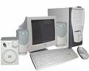 | 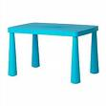
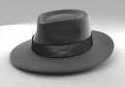 | 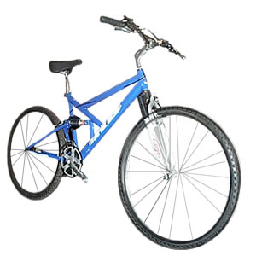 | 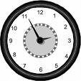
 |  | 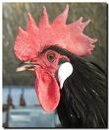
 | 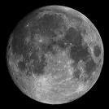

¿CUÁL ES TU CAPACIDAD DE MEMORIA NUMÉRICA Y SEMÁNTICA?

Este ejercicio es un poco más difícil que los anteriores, ya que se trata de recordar vínculos o asociaciones entre dos datos: un número y una palabra. Durante dos minutos, mira esta lista e intenta grabar en tu mente cada palabra asociada a su número, es decir, debes procurar la retención del orden que tiene cada palabra en la lista
Utiliza el método de LA CADENA.

1. Colectivo.
2. Sábana.
3. Mente.
4. Calamar.
5. Pino.
6. Estufa.
7. Rata.
8. Elefante.
9. Automóvil.
10. Cuadro.
11. Sílaba.
12. Parlante.
13. Ventana.
14. Arbol.
15. Disco.
16. Tonel.
17. Libro.
18. Cuchara.
19. Carpeta.
20. Rayo.

Ahora, intenta reproducir en una hoja, en el orden adecuado, las palabras que recuerdes. (Trata de poner la mayor cantidad posible, aunque tengas que saltearte algunas. Valdrán todas las que estén en el orden correcto, a pesar de que haya lagunas en tu lista).
1. ........... 2. ................ 3. ....................
4. ........... 5. ............... 6. .....................
7. ........... 8. ............... 9. .....................
10. ........... 11. ............... 12. .................
13. ........... 14. ............... 15. .................
16. ........... 17. ............... 18. .................
19. ........... 20. ...............

Cantidad de palabras recordadas:...........................................................
Cantidad de palabras recordadas en su orden correcto:.........................
Anota tu puntuación.

5. ¿CUÁL ES TU CAPACIDAD DE MEMORIA AUDITIVA?

Si quieres comprobar tu capacidad de memoria auditiva, deberás pedirle a un familiar, amigo/a o compañero/a que te lea, con una frecuencia de cinco segundos, cada una de las palabras que se encuentran en el cuadro que sigue, y luego, tapando el mismo, intentarás recordar todas las que puedas.

Es un ejercicio para descubrir que tipo de memoria tenemos. Si el grado de recordación de palabras oídas es grande, nos conviene estudiar leyendo en voz alta.
Utiliza el método de asociación creativa. transforma inmediatamente cada palabra oída en imágenes coloridas, desmesuradas, grotescas o exageradas.

PALABRAS OÍDAS
1. Carroza.
2. Mantel.
3. Algarrobo.
4. Pato.
5. Granada.
6. Moneda.
7. Pantalla.
8. Balcón.
9. Puente.
10. Casa.
11. Impresora.
12. Sol.
13. Cubo.
14. Hornero.
15. Perrito.

PALABRAS RECORDADAS:

1. ........... 2. ................ 3. ................. 4. ........... 5. ............... 6. .................
7. ........... 8. ............... 9. ................. 10. ........... 11. ............... 12. .................
13. ........... 14. ............... 15. .................

Cantidad de palabras recordadas: .........................................

Como guía recordatoria, te mostramos a continuación el cuadro de resultados generales, para que veas si has incluido todos los resultados y los cotejes con los que hiciste antes de aprender las reglas mnemotécnicas:

1. Test de Capacidad de memoria semántica
Cantidad de palabras recordadas al comienzo del curso: ...........
Cantidad de palabras recordadas : .............................................
2. Test de Capacidad de memoria numérica
Cantidad de palabras recordadas al comienzo del curso:
............................................................
3. Test de Capacidad de memoria visual
Cantidad de palabras recordadas al comienzo del curso: ...........
Cantidad de figuras recordadas..........................................................
4. Test de Capacidad de memoria numérica y semántica
Cantidad de palabras recordadas al comienzo del curso: ................
Cantidad de palabras recordadas: ......................................................
Cantidad de palabras recordadas al comienzo del curso.................
Cantidad de palabras recordadas en su orden correcto:................
5. Test de Capacidad de memoria auditiva
Cantidad de palabras recordadas al comienzo del curso:
.....................................
Cantidad de palabras recordadas:
.....................................
Suma las cantidades de tus resultados, divídelas por 6,
y anota tu promedio........................................................................

PROMEDIO GENERAL al comienzo del curso:
PROMEDIO GENERAL
EL REPASO Y EL OLVIDO

El repaso nos permite tener disponibles las cosas que hemos aprendido anteriormente y es necesario porque las cosas con el tiempo se olvidan
El tiempo ideal para hacer el primer repaso es transcurridas 8 horas y el segundo repaso a las 8 horas siguientes al primero. De este modo parece que la posibilidad de evocar lo aprendido al cabo de un mes es del 60%. Para que esto sea cierto los repasos deben estar bien hechos lo cual significa que una vez efectuado un repaso los contenidos vuelven a estar en la memoria al 100%.
Para repasar hay que:
1. Escribir el esquema de memoria
2. Hacer la repetición mental activa mirándolo (oral o escrito)
3. Consultar con el resumen las posibles lagunas
4. Hecho esto, repetir mentalmente de nuevo
5. Aunque es optativo, es aconsejable hacerse preguntas y responderlas.
El método más rápido es el oral (que tiene la ventaja de que aprendes "oyéndote") pero si es escrito ayuda al sobreaprendizaje, tan útil para memorizar.

Una equivocación es repasar pocas horas antes del examen todo. Lo ideal sería ir repasando o bien cada día lo anterior, un día a la semana, etc...
Si durante un examen nos quedamos "en blanco", debemos:
· No ponernos nerviosos (se debe a una inhibición que
paraliza la función de la memoria).
· Dejar ese tema y abordar otro.
· Buscar ideas relacionadas que nos lleven nuevamente al
tema.
· No dejar de escribir o de hablar aunque sean divagaciones.
· Saber que durará sólo unos minutos y luego nos
recuperaremos.
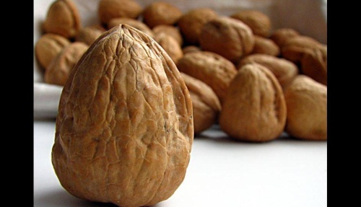

LA IMPORTANCIA DEL REPASO
El psicólogo alemán Herman Ebbinghaus, a finales del siglo pasado, realizó cientos de estudios que dieron mucha información sobre los ciclos de recuerdo y olvido.
Ebbinghaus descubrió que la mayor parte de faltas de memoria se producen inmediatamente después del aprendizaje:
A) En el plazo de 1 hora, se olvida más del 50% del material original;
B) Nueve horas después, se pierde un 60%;
C) El plazo de un mes, un 80%.
A pesar de esto, sabemos que si el material es revisado periódicamente, la retención puede ser óptima. El repaso refuerza las redes neuronales creadas al aprender nuevos temas y, por el proceso de consolidación, sitúa la nueva información en la memoria a largo plazo.
Si intentamos recordar algo, es importante el repaso. Y éste conviene hacerlo de dos maneras. Mientras leemos el material que queremos recordar, parémonos de vez en cuando y pensemos brevemente en lo que estamos leyendo. Resumámoslo para nosotros mismos en una palabra o frase ; liguémoslo a lo que viene antes o al contexto de nuestro estudio. Este simple acto de revisión consciente es una de las herramientas más eficaces para aprender y recordar.
Segundo, revisemos el material de acuerdo con el siguiente programa:
Después de 10 minutos, revisión de 5 minutos.
Después de un día, revisión de 2-3 minutos.
Una semana después, revisión de 2-3 minutos.
Un mes después, revisión de 2-3 minutos.
Seis meses después, revisión de 2-3 minutos.

Podemos también mejorar nuestra memoria sobre nueva información con interrupciones en nuestras sesiones de aprendizaje. Si lo hacemos así, nos aprovecharemos de los siguientes ‘efectos especiales’ descubiertos por los psicólogos:
· Recordamos más de la primera parte de una sesión de
estudio. Esto se conoce como EFECTO DE PRIMACÍA.
· El material aprendido durante el final de una sesión de
aprendizaje también se recuerda mejor después. Esto se
denomina EFECTO RECIENTE.
· Si interrumpimos un período de aprendizaje,
automáticamente aumentamos nuestra memoria. A esto se
le llama EFECTO ZEIGARNIK.
· Unos pocos minutos después de aprender algo nuevo, la
memoria a menudo aumenta durante un corto período de
tiempo. Esto se conoce como EFECTO DE
REMINISCENCIA.

Si intentamos aprenderlo todo en una sola sesión larga, sólo nos beneficiaremos del efecto de primacía y del reciente, de ninguna manera de los otros dos. Si la sesión se divide en algunos períodos más pequeños, con interrupciones entre ellos, conseguimos aprovecharnos de los cuatro fenómenos naturales.

Sugerimos también hacer descansos cada 45 minutos. La duración que recomendamos para el descanso es de 5 a 10 minutos.

Repaso y evaluación
El olvido es un proceso de deterioro o pérdida de los conocimientos adquiridos. Suele ser u fenómeno natural en el ser humano, pero tiene un carácter selectivo.
Aprendemos lo más y lo menos importante, retenemos lo necesario y olvidamos parte de ello, ya sea por desgaste del tejido cerebral, por no utilizarlo, por no recordarlo o repasarlo con frecuencia, y por interferencia con otros conocimientos nuevos.

Los conocimientos aprendidos se van olvidando progresivamente, si no se revisan y repasan. De ahí la importancia de la periodicidad con que han de hacerse los repasos.

¿Cómo se ha de repasar?

Hermann Ebbinghaus demostró que, si se estudia un tema en tres sesiones distintas en lugar de en una única, se tarda la mitad del tiempo, o sea, que ahorramos un 50% del mismo.

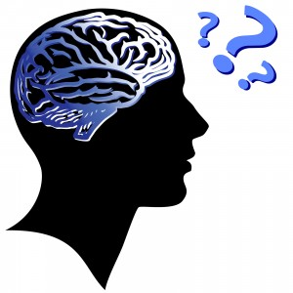

LA NUTRICIÓN MEJORA LA MEMORIA
La primera de las funciones cerebrales que suele erosionarse es la memoria. Este deterioro comienza en el individuo medio alrededor de los 30 años. Uno puede cambiar de comportamiento, mejorar sus habilidades y potenciar su vida, sólo en la medida en que sea capaz de almacenar nueva información en la memoria a largo plazo y luego recordarla. Si dicha capacidad declina, la persona se convierte en un autómata, incapaz de aprender nada nuevo, repitiendo siempre unos hábitos y unos recuerdos que cada vez están más distantes en el tiempo.
La cantidad de neurotransmisores, sustancias que permiten el intercambio de información entre las neuronas, determina si el almacenamiento de una información como memoria tendrá o no lugar. Si la cantidad de neurotransmisor no es suficiente, el almacenamiento de la memoria se distorsiona.
SEROTONINA

El principal neurotransmisor involucrado en la memoria es la Serotonina. Por eso, se suele recordar mejor lo que se estudia si se duerme después, ya que durante el sueño se segrega mayor cantidad. Y se ha demostrado experimentalmente que incrementando los niveles de serotonina aumenta la memoria.
La serotonina es formada en las neuronas cerebrales a partir del aminoácido L-Triptófano. Para poder aumentar los niveles de éste en sangre y llegue en mayor cantidad al cerebro debemos periódica y equilibradamente ingerir proteínas (carnes, pescados, lácteos, soja) acompañadas de algún alimento rico en hidratos de carbono, como pan integral o pastel de arroz. Los hidratos de carbono bajan el nivel de aminoácidos neutros, excepto el del triptófano, permitiendo así que una cantidad un poco mayor de éste llegue hasta el cerebro y pueda ser convertido en serotonina. Cabe mencionar que hay complementos de L-
Triptófano en las herbodietéticas.
ACETILCOLINA
Si tomamos periódicamente un complemento nutricional que contenga lecitina de soja, ácido pantoténico y vitaminas del grupo B, aumentaremos sensiblemente la memoria en caso de pérdida de ésta incipiente, es decir, que no llevemos más de 4 años con problemas importantes de memoria y no cursemos con algún daño o lesión cerebral importante.
ANTI-OXIDANTES
La mayor parte del daño que sufren las neuronas ocurre por oxidación. Por lo tanto, alargaremos la vida de nuestro cerebro y sus capacidades si tomamos un complemento nutricional con vitaminas A, E, C, selenio, coenzima Q10 y si puede ser con acetil-l-carnitina.
"MENS SANA IN CORPORE SANO".
El ejercicio mejora el rendimiento intelectual. Camina, sube o baja escaleras, realiza alguna actividad física moderada; Piensa que cuando estamos realizando ejercicio estamos alimentando y oxigenando mejor nuestro cerebro. Las arterias carótida y vertebral se dilatan, así, el "carburador" de nuestro cerebro está en perfectas condiciones.
Un truco para "hipersedentarios": Realizar ejercicios de contención de respiración varias veces al día a la vez que realizamos después una serie de respiraciones profundas. Esto dilatará los vasos sanguíneos de nuestro cerebro permitiendo que se nutra y oxigene mejor.

A PARTIR DE AHORA...
A PARTIR DE AHORA...
APLICA, EN CUALQUIER TEXTO O MATERIA,
ALGUNO O VARIOS DE LOS SISTEMAS
MNEMOTÉCNICOS QUE HAS APRENDIDO

Si has leído hasta aquí, practicando los ejercicios propuestos (y memorizando el sistema alfanumérico), estás en posesión de las principales herramientas mnemotécnicas que se conocen.

Ya no podrás decirte, ante alguna dificultad: ‘no sé cómo se memoriza con efectividad’. Todo se reducirá a una decisión personal: aplicar o no aplicar alguna de las reglas mnemotécnicas disponibles.

Es probable que algunas te gusten naturalmente más que otras, o que sean más acordes con tu estilo de aprendizaje, pero sin ninguna duda, ante un texto o materia determinados, siempre te servirá alguna de ellas.

· acróstico o el acrónimo.
· Lectura Panorámica
· Mapa conceptual
· MÉTODO DE LA cadena O ENGANCHE
· El METODO DE LOS ‘Loci’
· LA tÉcnica de la observacion CREATIVA
· la asociaciÓn de imÁgenes

Puedes aprovechar la multiplicidad de los sistemas para diferenciar textos o materias entre sí. Si manejas la mayoría de ellos con facilidad, conviene que utilices uno o dos para determinada materia, y uno o dos para otra. Los recuerdos estarán, así, más claramente definidos.

Y RECUERDA LA IMPORTANCIA DE:

... el poder de visualizar para recordar mejor.
... la imagen como la mejor clave para el recuerdo.
... de utilizar todos los sentidos.
... usar la exageración, el movimiento y las combinaciones insólitas.
... el uso combinado de los dos hemisferios.
... de hacer un cronograma de estudio.
... de organizar el repaso.

RECUERDA SIEMPRE LA REGLA DE ORO:
NINGÚN SISTEMA FUNCIONA SI TÚ NO LO HACES FUNCIONAR.

